**1.0** **Página do Feed de Notícias– Mockups**

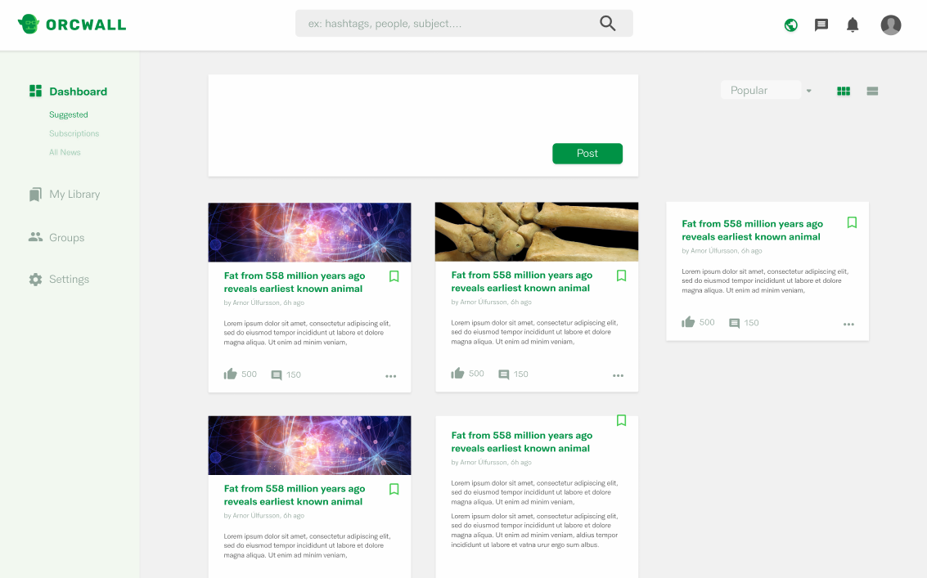

Figura 4: Página do Feed de Notícias.

Req. 8

Req. 11

Req. 9

Req. 12

Req. 10

* 1. **Feed: User Requirements**

|  |  |  |  |  |  |  |  |  |  |
| --- | --- | --- | --- | --- | --- | --- | --- | --- | --- |
| Nr. | Requisito | ID | Implementação | Prioridade | Comentários | Obrigatório | Implementado | Tipo | Caso |
| 1 | O utilizador deve poder escolher dentro do feed os artigos que pretender: os subscritos, sugeridos de acordo com as áreas de interesse e todos os artigos disponíveis. | Req. 9 | 1º Sprint | Baixa | - |  |  |  |  |
| 2 | O utilizador tem que poder aceder aos artigos por si guardados. | Req. 9 | 2º Sprint | Alta | - |  |  |  |  |
| 3 | No início da página tem que estar um espaço para o utilizador inserir artigos. | Req. 10 | 1º Sprint | Alta | - |  |  |  |  |
| 4 | Deve ser dada a hipótese de ver os artigos em modo compacto, dois por linha, ou em modo estendido, um por linha. | Req. 11 | 2º Sprint | Baixa | - |  |  |  |  |
| 5 | O utilizador deve poder guardar os artigos do feed que lhe interessarem. | Req. 12 | 2º Sprint | Média | - |  |  |  |  |

**1.2 Feed: System Requirements**

|  |  |  |  |  |  |  |  |  |  |  |
| --- | --- | --- | --- | --- | --- | --- | --- | --- | --- | --- |
| Nr. | Requisito | ID | Implementação | | Prioridade | Comentários | Obrigatório | Implementado | Tipo | Caso |
| 6 | O menu do feed deve conter uma ligação para a livraria pessoal, onde estão os documentos guardados pelo utilizador, os grupos do utilizador e acesso às definições da conta. | - | | 2º Sprint | Alta | - |  |  |  |  |
| 7 | Relativamente ao requisito 3 dos user requirements, o espaço de publicação só deve aceitar links e deve dizer em marca d’água “Insira o link de um artigo para publicar”. | Req. 10 | | 1º Sprint | Alta | - |  |  |  |  |
| 8 | A barra para inserir os links deve estar sempre visível, mesmo quando o utilizador navega no feed. | - | | 1º Sprint | Média | - |  |  |  |  |
| 9 | A barra superior deve conter o logo, barra para pesquisa e ícones para: ver notificações, aceder ao centro de mensagens e retornar para o feed. Deve-se manter sempre visível na página de perfil. | Req. 8 | | 1º Sprint | Alta | - |  |  |  |  |
| 10 | O logo deve fazer refresh do feed. | - | | 1º Sprint | Alta | - |  |  |  |  |
| 11 | Deve aparecer um menu em cada artigo que permita guardar o respetivo artigo numa libraria pessoal. | Req. 12 | | 2º Sprint | Média | - |  |  |  |  |

**1.3 Legenda das tabelas**

Obrigatório Implementado Tipo Caso

Removido

Não Implementado

Erro

Sucesso

Não Funcional

Funcional

Implementado

Não Obrigatório

Obrigatório